

АДМИНИСТРАЦИЯ
ПЕЧЕНГСКОГО МУНИЦИПАЛЬНОГО ОКРУГА
МУРМАНСКОЙ ОБЛАСТИ

ПОСТАНОВЛЕНИЕ

от 18.12.2023 № 1936
п.г.т. Никель

Об установлении публичного сервитута

Руководствуясь Земельным кодексом Российской Федерации, Федеральным законом от 25.10.2001 № 137-ФЗ «О введении в действие Земельного кодекса Российской Федерации», на основании ходатайства Публичного акционерного общества «Территориальная генерирующая компания № 1» от 30.10.2023, схемы расположения границ публичного сервитута,

ПОСТАНОВЛЯЮ:

1. Утвердить границы публичного сервитута в соответствии со схемой расположения границ публичного сервитута согласно приложению.
2. Установить публичный сервитут в интересах Публичного акционерного общества «Территориальная генерирующая компания № 1» (ИНН 7841312071, ОГРН 1057810153400) (далее - ПАО «ТГК-1») в целях размещения объектов электросетевого хозяйства – «Кабельная сеть 30 кВ» Энергетический производственно-технологический комплекс Гидроэлектростанция № 6, в отношении земельных участков с кадастровыми номерами 51:03:0090103:188, 51:03:0090103:17, 51:03:0090103:182, местоположение: Мурманская область, район Печенгский, н.п. Раякоски, площадью 1202 кв.м, в границах, указанных в прилагаемой схеме расположения границ публичного сервитута.
3. Установить срок действия публичного сервитута – 49 (сорок девять) лет.
4. Порядок установления зон с особыми условиями использования территории и содержание ограничений прав на части земельных участков в границах таких зон определяются в соответствии с Правилами установления охранных зон объектов электросетевого хозяйства и особых условий использования земельных участков, расположенных в границах таких зон, утвержденными постановлением Правительства Российской Федерации от 24.02.2009 № 160.
5. Плата за публичный сервитут на основании пункта 4 статьи 3.6 Федерального закона от 25.10.2001 № 137-ФЗ «О введении в действие Земельного кодекса Российской Федерации» не устанавливается.
6. ПАО «ТГК-1» привести земельный участок в состояние, пригодное для его использования в соответствии с разрешенным использованием, в срок не позднее чем три месяца после завершения строительства, капитального или текущего ремонта, реконструкции, эксплуатации, консервации, сноса инженерного сооружения, для размещения которого был установлен публичный сервитут.
7. Комитету по управлению имуществом администрации Печенгского муниципального округа (Лаврущик С.С.) в течение пяти рабочих дней со дня подписания настоящего постановления:
- направить в орган регистрации прав копию настоящего постановления и заявление о государственной регистрации прав (публичного сервитута);
- направить обладателю публичного сервитута копию настоящего постановления, сведения о лицах, являющихся правообладателями земельных участков, сведения о лицах, подавших заявления об учете их прав (обременений прав) на земельные участки, способах связи с ними, копии документов, подтверждающих права указанных лиц на земельные участки.
8. Настоящее постановление вступает в силу после его подписания.
9. Настоящее постановление разместить на сайте Печенгского муниципального округа http://pechengamr.gov-murman.ru/.

И.о. Главы Печенгского муниципального округа А.В. Пономарев

Лаврущик С.С., 5-05-79
Приложение
к постановлению администрации
Печенгского муниципального округа
от 18.12.2023 № 1936

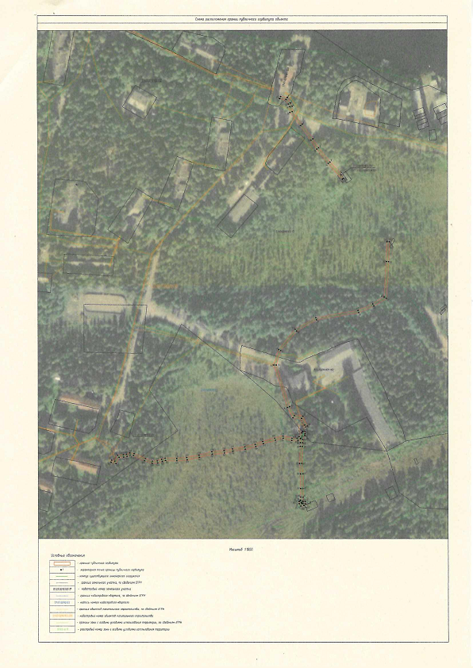
ЛИСТ СОГЛАСОВАНИЯ
проекта постановления
Об установлении публичного сервитута

Исполнитель: председатель комитета по управлению имуществом, Лаврущик С.С.,5-05-79

Лицо, ответственное за соблюдение срока согласования проекта: главный специалист отдела земельных отношений, Бехонская Н.В., 5-17-86

Количество листов в документе (начиная с титула, включая приложения) 3 листах

«08» декабря 2023 г. ______________________
подпись исполнителя

Должность, Фамилия И.О. | Дата получения, подпись | Дата отправки, подпись | Отметка о результатах согласования
Руководитель МКУ «Управление по обеспечению деятельности администрации Печенгского муниципального округа»
Рыжкова А.А.
Начальник юридического отдела
Самойлов С.А.

Начальник юридического отдела  Самойлов С.А. | Сведения о нормативности документа:  «НПА» или «не НПА»
Начальник юридического отдела  Самойлов С.А. | Сведения о необходимости направления проекта прокурору:  «Направить проект прокурору» или «Проект не подлежит направлению прокурору»
Начальник юридического отдела  Самойлов С.А. | Сведения о необходимости размещения проекта на сайте муниципального образования Печенгский муниципальный округ в сети Интернет  «Подлежит размещению» или «Не подлежит размещению»  Отметка о получении электронного вида проекта правового акта в отдел информационных технологий:  «___»_________20__ г. ___________ (_____________________)
Начальник юридического отдела  Самойлов С.А. | К проекту приложены заключения:  - Правовое заключение - «Да» или «Нет»;  - Заключение по результатам антикоррупционной экспертизы - «Да» или «Нет».

РЕЕСТР РАССЫЛКИ
проекта постановления
Об установлении публичного сервитута
от _________________ № _____

Кому | Количество экземпляров | Отметка о получении (направлено почтой – указать № и дату исх. письма или получено в руки – подпись получателя и дата)
КУИ | 2
Прокуратура | 1
в дело | 1
ИТОГО: | 4экз.

Председатель комитета по
управлению имуществом С.С. Лаврущик

